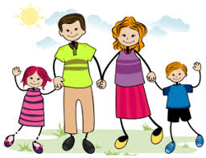**Delfinki**

**18.05.2020**

* **Temat tygodnia:** Święto Rodziców

**Poniedziałek**: Mama i tata

Jak co roku obchodzimy Dzień Rodziców. Do najbliższych obchodów **Światowego Dnia Rodziców** zostało 14 dni.

W 2020 roku **Światowy Dzień Rodziców** przypada na [**1 czerwca** (poniedziałek)](https://bimkal.pl/kalendarz/1-czerwca).

Święto zostało ustanowione przez ONZ w 2012 r., aby pamiętać, że rodzice wszystkich ras, religii, kultur i narodowości są pierwszymi autentycznymi wychowawcami dzieci.

W tym tygodniu skupimy się na tym temacie w naszych zabawach .

* 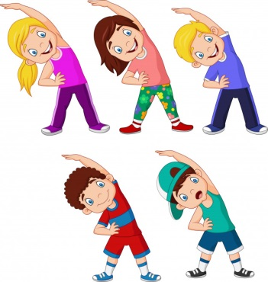**Zaczynamy od ćwiczeń porannych**

Zabawa orientacyjno-porządkowa ***Wysoko – nisko***.

Dziecko biega po pokoju przy akompaniamencie uderzeń miarowych o stół ręką. Podczas przerwy w grze, na hasło ***Wysoko!***staje na palcach, wyciąga w górę ręce i klaszcze nad głową; hasło ***Nisko!***Jest sygnałem do wykonania przysiadu i uderzenia rękami o podłogę.

• Ćwiczenie dużych grup mięśniowych ***Myjemy z tatą samochód*.**

Dziecko naśladuje mycie samochodu i spłukiwanie go wodą z wiadra.

• Ćwiczenie wyprostne ***Rodzic zmęczony i rodzic wypoczęty*.**

Dziecko siedzi skrzyżnie, ręce trzyma na kolanach. Na hasło ***Rodzic zmęczony***wykonuje luźny skłon tułowia w przód. Na hasło ***Rodzic wypoczęty***– prostuje tułów, głowę trzyma prosto.

• Podskoki ***Froterujemy z mamą podłogę*.**

Dziecko rytmicznie, naprzemiennie wykonuje wykroki nogami w przód.

• Ćwiczenie równowagi ***Rysujemy obrazek dla mamy i taty*.**

Dziecko stoi na jednej nodze, a drugą rysuje w powietrzu dowolny obrazek. Rysuje na przemian prawą i lewą nogą.

• Ćwiczenie ożywiające ***Rodzinna wycieczka rowerowa***.

Dziecko biega w różnych kierunkach z wysokim unoszeniem kolan i naprzemiennym uginaniem i prostowaniem rąk w łokciach.

• Ćwiczenie uspokajające ***Mama i tata*.**

Dziecko maszeruje po obwodzie dywanu z rytmicznym wytupywaniem i powtarzaniem rymowanki:

***Mama i tata kochają nas*,** na słowo ***nas***zatrzymuje się i klaszcze w dłonie;

***Mama i tata mają dla nas******czas*** *–* na słowo *czas* zatrzymuje się i klaszcze w dłonie.

* Zabawa *Moja mama jest…, mój tata jest…*

Bardzo prosimy Rodzica, aby napisał flamastrem na 2 osobnych kartkachnapisy **Mama jest…*;* Tata jest…,**

Dziecko kończy zdania (poszukiwanie jak największej liczby określeń przymiotnikowych), rodzic zapisuje określenia wokół napisów: **Mama jest…***;* **Tata jest…** Wspólnie odczytują napisy (zwrócenie uwagi na podobieństwa i różnice w określeniach mamy i taty).

• Posłuchaj wiersza.

*Mama i Tata to świat nasz cały,*

*ciepły, bezpieczny, barwny, wspaniały,*

*to dobre, czułe, pomocne ręce*

*i kochające najmocniej serce.*

*To są wyprawy do kraju baśni,*

*wakacje w górach, nad morzem, na wsi,*

*loty huśtawką, prawie do słońca*

*oraz cierpliwość co nie ma końca.*

*Kochana Mamo, Kochany Tato*

*dzisiaj dziękować chcemy Wam za to,*

*że nas kochacie, że o nas dbacie*

*i wszystkie psoty nam wybaczacie.*

• Rozmowa na temat wiersza.

Rodzic pyta:

*− Kim dla dzieci jest mama i tata?*

*− Za co dzieci dziękują rodzicom?*

• Kończenie zdań rozpoczętych przez rodzica:

*− Moi rodzice są kochani, bo…*

*− Pomagam rodzicom w…*

*− Lubię być w domu, bo…*

*− Z tatą najchętniej robię…*

*− Z mamą najchętniej robię…*

• Aktywne słuchanie wiersza.

Rodzic recytuje wiersz, a dziecko dopowiada końcowe słowa wersów.

*Mama i Tata to świat nasz…* (cały),

*ciepły, bezpieczny, barwny…* (wspaniały),

*loty huśtawką, prawie do słońca*

*oraz cierpliwość co nie ma końca.*

*Kochana Mamo, Kochany Tato*

*dzisiaj dziękować chcemy Wam za to,*

*że nas kochacie, że o nas dbacie*

*i wszystkie psoty nam wybaczacie.*

* Posłuchaj teraz piosenki **„Dziękuje Mamo! Dziękuję Tato”** [**https://youtu.be/j09kDRPi3tE**](https://youtu.be/j09kDRPi3tE)
* Na pewno wiesz za co dzieci dziękowały swoim rodzicom , czy Ty też im za to dziękujesz? Przytul mocno mamę i tatę i powiedz im coś miłego!
* **Czas na przerwę**. Ćwiczenia oddechowe przy otwartym oknie (włącz piosenkę [**https://www.youtube.com/watch?v=MeRTMshkHJs**](https://www.youtube.com/watch?v=MeRTMshkHJs) i rób ćwiczenia przy niej)

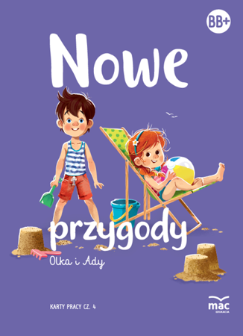

* **Karta pracy, cz. 4, s. 44–45.**

Łączenie pierwszych głosek z nazw rysunków. Rysowanie dla Olka i Ady prezentów, których nazwy powstały z połączenia głosek. Rysowanie po śladach.

**•** Zabawa muzyczno-ruchowa ***Układamy serduszko*.**

Nagranie piosenki ***Tango dla mamy*** (Nowe przygody Olka i Ady cz 2 nagranie

nr 16) , kolorowy sznurek (o długości 50–70 cm).

[**https://www.mac.pl/piosenki/piosenki-olekiada**](https://www.mac.pl/piosenki/piosenki-olekiada)

Dziecko przy nagraniu piosenki porusza się tanecznym krokiem po pokoju. W rękach trzyma kolorowy sznurek. Podczas przerwy w grze układa z niego na podłodze sylwetę serduszka. Powrót muzyki jest sygnałem do tanecznego poruszania się po pokoju

* **Wykonanie miseczki na łakocie.**

Potrzebujemy: olej, lakier w aerozolu, plastikowy pojemnik, gazety, klajster, farby.

• Na początku musisz natrzeć plastikowy pojemnik odwrócony do góry dnem z zewnątrz olejem. Następnie podrzyj gazety na średniej wielkości kawałki, którymi za pomocą klajstru okleisz pojemnik. Musisz zwrócić uwagę na zespolenie jego dna z bocznymi ściankami. Oklejony pojemnik postaw w cieple miejsce, by wysechł.

• Po upływie mniej więcej doby oddziel pojemnik od gazet ostrożnymi, okrężnymi ruchami i zostaw do wyschnięcia także wewnątrz.

• Gdy klajster zupełnie wyschnie, pokryj miseczkę farbą. Po jej wyschnięciu Spryskaj miseczkę przezroczystym lakierem w aerozolu. Praca będzie prezentem dla rodziców.

**Przepis na klej z mąki i wody (klajster)**

**Składniki:**

 - 2 pełne łyżki mąki pszennej

 - 0,5 szklanki zimnej wody

 - 1 szklankę gorącej wody (wrzątku)

**Sposób przygotowania:**

Do dowolnego pojemnika wsypujemy przesianą mąkę pszenną, dolewamy 0,5 szklanki zimnej wody. Mieszamy do uzyskania jednolitej konsystencji bez grudek. Następnie dolewamy 1 szklankę wrzątku i energicznie mieszamy, aby dobrze połączyć wszystkie składniki. Podany przepis na klej z mąki i wody jest według mnie najłatwiejszy i bezproblemowo będzie wiedział jak go zrobić każdy nawet największy kulinarny laik. Niektórzy, zamiast zalewać mąkę i zimną wodę wrzątkiem, od razu gotują całość na wzór dobrze każdemu znanego kisielu. Także to już wedle uznania, który sposób sprawdzi się wam najlepiej.

* Jeśli posprzątałeś już swoje miejsce pracy to należą ci się brawa. Tak robimy zawsze, gdy kończymy pracę
* Układanie zdrobnień do słów: ***mama*, *tata*.**

mama – mamusia, mamuśka, mamunia…

tata – tatuś, tatusiek, tatunio…

* I na koniec „Skaczemy, biegniemy”

[**https://www.youtube.com/watch?v=OZTYeTEZ2wA**](https://www.youtube.com/watch?v=OZTYeTEZ2wA)

**Dziękujemy Wam już dzisiaj**

